Приложение № 3 к ООП НОО

Фонд оценочных средств для промежуточной аттестации обучающихся
по учебному предмету «Изобразительное искусство»
(типовой вариант)
(1-4 классы)

Обязательная часть учебного плана.
Предметная область: Искусство

2 класс
Тест № 1.
«Как и чем работает художник».
1. Назови инструменты художника.
а) кисточка
б) карандаш
в) резинка
г) матрешка
д) бабочка

2. В каком порядке выполняется аппликация?
а) вырезать
б) разметить детали
в) приклеить

3. Выбери инструменты для работы с бумагой
а) ножницы
б) игла
в) карандаш
г) нитки
д) линейка

4. Как называются рисунки в детской книжке?
а) красочные
б) яркие
в) иллюстрации
г) картинки

5. Выбери инструменты для работы с пластилином
а) стеки
б) нитки
в) тряпочки
г) посуда с водой
д) подкладная доска

Тест № 2.
«Реальность и фантазия».
1. Краски, которые, как и акварель разводят водой
а) гуашь
б) акварель
в) масляные краски

2. Материал и одновременно инструмент для рисования в виде тонкой палочки из графита
а) уголь
б) карандаш
в) мелки

3. Узор, повторяющийся много раз- это…
а) ритм
б) украшение
в) орнамент

4. Какая группа цветов основная?
а) синий, оранжевый, бежевый
б) синий, красный, жёлтый
в) оранжевый, фиолетовый, голубой

5. Кто учит и вдохновляет трех братьев-мастеров.
а) природа
б) папа
в) животное

Тест № 3.
«О чем говорит искусство»
1. Какие краски, цвета называют теплыми, а какие – холодными? (Укажи стрелками)
тёплые холодные

красный жёлтый голубой оранжевый синий фиолетовый зелёный

2. Какие жанры живописи ты знаешь?_____________________________________________
________________________________________________________________________________

3. Натюрморт – это…
а) изображение какой-либо местности, картин природы
б) изображение человека или группы людей
в) изображение предметов обихода, цветов, плодов

4. Как называется картина или узор из цветного стекла?
а) мозаика
б) витраж
в) коллаж
г) аппликация

5. Очертание, контур внешней формы предмета – это…
а) композиция
б) силуэт
в) тень

6. Кто такой живописец?
а) художник
б) человек, умеющий писать
в) писатель, пишущий живые и веселые рассказы
г) очень быстро и много рисующий человек

7. Украшение, узор и сочетание геометрических растительных и животных элементов,
ритмически повторяющихся, - это:
а) узор
б) картина
в) орнамент

8. К какому жанру относится изображение птиц и животных?
а) пейзаж
б) натюрморт
в) анималистический

9. Соедини карточки с элементами узоров народных промыслов и их названия:
ХОХЛОМА ГЖЕЛЬ ГОРОДЕЦ ДЫМКА

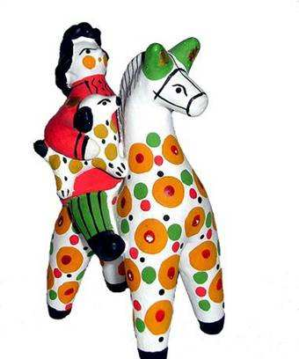
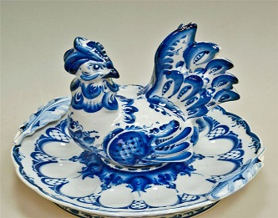
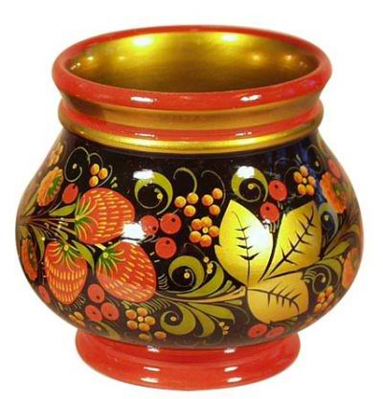
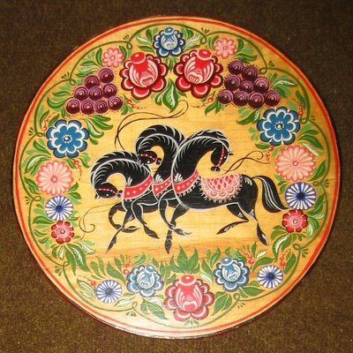

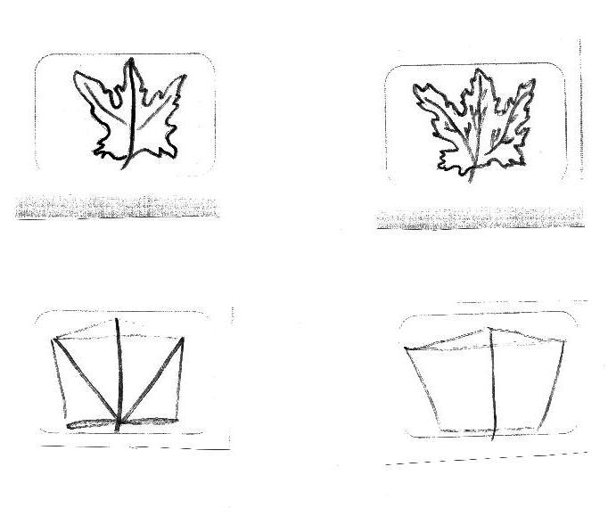
10. Расставьте цифры от 1 до 4, определив последовательность рисования кленового листа:

11. Художники-анималисты изображают на картинах:
а) природу
б) портреты людей
в) животных
г) сказочные сюжеты

12. Назовите знаменитых художников-сказочников. _________________________________
_________________________________________________________________________________

13. Соедини фамилии художников и названия их картин:
И.И. Шишкин «Золотая осень»

В.М. Васнецов «Корабельная роща»

И.И. Левитан «Богатыри»

14. Рассмотри репродукцию картины И. И. Левитана «Золотая осень».
Вставь пропущенное слово или словосочетание.

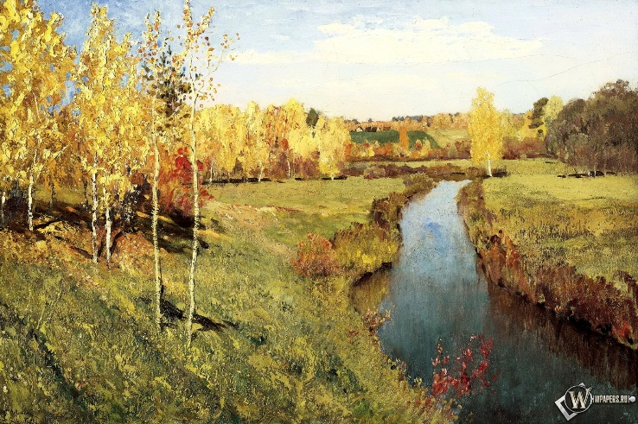
Левитан «Золотая осень»
Картина вызывает настроение_____________ (умиротворенное, спокойное; грустное, печальное), потому что художник изобразил___________(осень, весну) которая окрасила природу в свои___________ (осенние, весенние) цвета ____________________ (желтый, золотистый, оранжевый; голубой, фиолетовый, зеленый). Они такие_______________ (яркие, темные), что сначала, кажется: вся картина написана разными тонами ______________(желтого, голубого) цвета. Это__________________ (золотая, холодная) осень. Она очаровывает своей красотой.

3 класс
Тест № 1.
«Истоки родного искусства»
1. Что такое пейзаж?
а) изображение животных
б) изображение природы
в) изображение человека
г) изображение цветов

2. Какие бывают пейзажи?
а) морские
б) деревенские
в) лесные
г) музыкальные

3. Из чего строили дома в старину?
а) из глины
б) соломы
в) из дерева
г) из кирпича

4. Что стояло на самом видном месте в деревне?
а) изба
б) амбар
в) церковь
г) баня

5. От какого слова произошло слово «город»?
а) огород
б) городить
в) отгораживаться
г) горожане

6. Где строили древние города?
а) на высоких холмах
б) в глухих лесах
в) в широком поле
г) на островах

7. Какая страна называется «Страной восходящего солнца»?
а) Китай
б) Индия
в) Россия
г) Япония

8. Как называется Японский храм?
а) собор
б) церковь
в) пагода
г) минарет

9. Отметь названия жилищ народов Севера.
а) иглу
б) хата
в) яранга
г) дом
д) чум
е) изба

10. Отметь черты присущие готическому собору:
а) высота
б) полумрак
в) витраж
г) арки

11. Какая великая тема объединяет художников всех времен и народов?
а) материнство
б) отцовство
в) природа

12. Когда к человеку приходит мудрость души?
а) в детстве
б) в юношестве
в) в старости

13. В чём заключается самая высокая цель искусства?
а) помочь людям понять друг друга, почувствовать чужие радости и страдания
б) передать красоту природы во всём её многообразии
в) показать историю разных народов

14. Какие цвета бывают в картинах, на которых изображены праздники?
а) холодные
б) красочные

15. Вспомни знакомые тебе народные праздники:
______________________________________________________________________________
Тест № 2.
«Древние города нашей земли»
1. Соотнесите термины и их понятия.
Запишите в таблице ответа под цифрой термина букву его определения
1. Рельеф

2. Пропорции

3. Ритм

а) Определенные соотношения частей единого целого между собой и с целым.
б) Порядок чередования элементов; необходимое средство построения образа для всех произведений искусства.
в) Частично выступающие из плоскости скульптурные изображения.

2. Рассмотрите картину уральского художника А. Пастухова «Озеро Кисегач» и определите, какие цвета преобладает в ней - тёплые или холодные.
______________________________________________________________________________
3. В основе любой, созданной природой или руками человека формы лежат элементарные геометрические фигуры или тела. Укажите стрелочкой какую форму положил автор в основу своего произведения.
1. Гравюра на стали - Златоуст «Земля уральская»
2. К. Малевич «Черный квадрат»
3. Памятник «Первая палатка» - Магнитогорск, Автор Л. Головницкий
а) окружность

б) треугольник
в) квадрат

4. Рассмотрите картины известных художников и определите, чем выражен ритм в данных произведениях?
Э. Дега «Голубые танцовщицы»
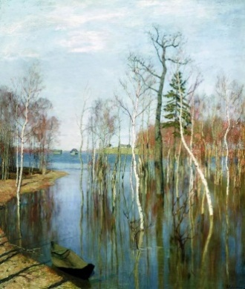
И. Левитан «Большая вода»
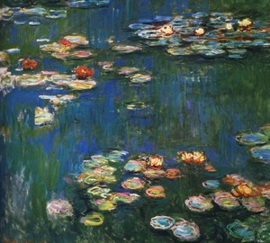
К. Моне «Кувшинки»
Ответ:_______________
Ответ:_______________
Ответ:_______________

5. Какой символ России присутствует в пейзаже? Дайте полный ответ. И. Грабарь «Рябинка»
______________________________________________________________________________
6. Напишите название картины и её автора. Отметьте верное утверждение
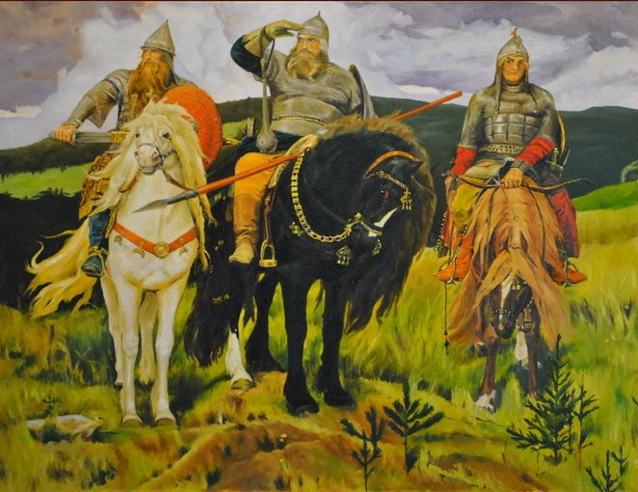
______________________________________________________________________________
а) Алеша Попович сидит на белом коне,
б) Илья Муромец находится в центре слева от Ильи Муромца находится Добрыня Никитич, справа - Алеша Попович
в) В руках у Алеши Поповича гусли и копье

7. Прочитайте описание картины Ф. Решетникова и определите её название.
На этой картине художник изобразил семью простых рабочих людей послевоенного времени, которые встречают двоечника. Многие школьники попадают в подобную ситуацию, когда получена плохая отметка, и о ней нужно сообщать родителям. ______________________________________________________________________________

8. Рассмотрите фото памятника и напишите, что бы рассказали уральские добровольцы танкового корпуса?
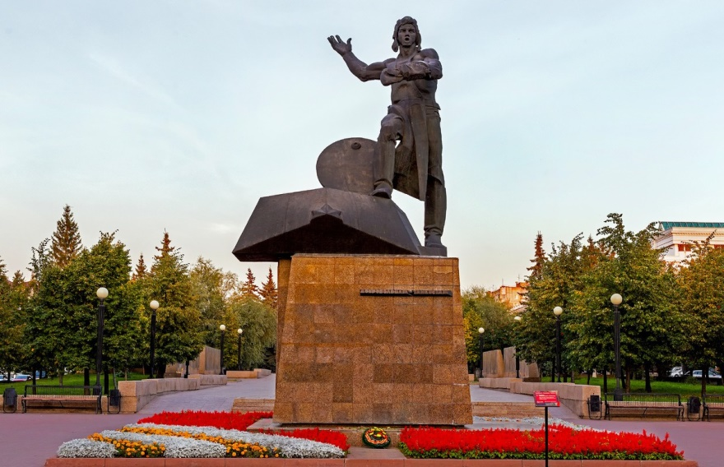
Памятник добровольцам-танкистам,
скульптор Л.Н.Головницкий. Челябинск.
______________________________________________________________________________
______________________________________________________________________________
______________________________________________________________________________

9. Выберите и отметьте термины, необходимые для составления орнамента.
а) симметрия
в) палитра
б) ритм
г) раппорт

Тест № 3.
«Каждый народ - художник».
1. Соотнесите термины и их понятия. Запишите в таблице ответа под цифрой термина букву его определения
1. Фактура
2. Пропорции
3. Форма

а) Определенные соотношения частей единого целого между собой и с целым.
б) Очертание, наружный вид, контур предмета
в) Характер поверхности художественного произведения, её обработки.
2. Рассмотрите картину уральского художника Н. Корзнякова «Уральских гор дыхание» и определите какие цвета преобладает в ней: тёплые или холодные.
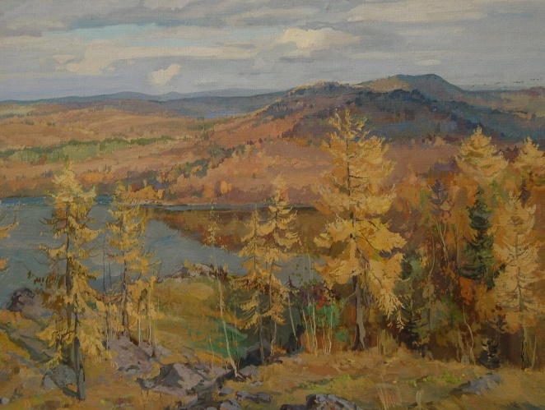
______________________________________________________________________________

3. В основе любой, созданной природой или руками человека формы лежат элементарные геометрические фигуры или тела. Укажите какую форму положил автор в основу своего произведения.
Памятник «Первая палатка» Магнитогорск, Автор Л. Головницкий
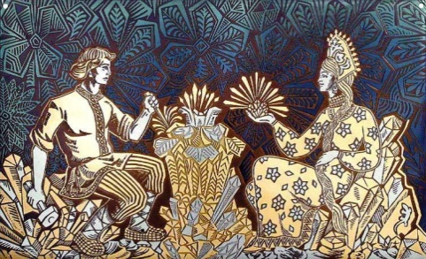
Гравюра на стали Златоуст «Каменный цветок»
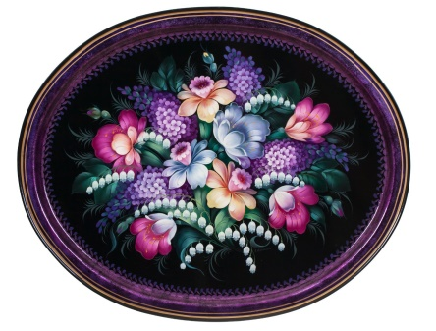
Жостово. Поднос.
Ответ:_______________
Ответ:_______________
Ответ:_______________

4. Рассмотрите картины известных художников и определите, чем выражен ритм в данных произведениях?
А. Матисс «Танец»
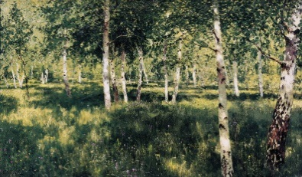
И. Левитан. «Березовая роща»
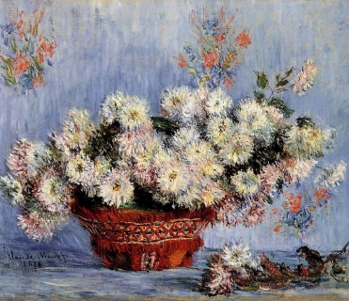
К. Моне «Хризантемы»
Ответ:_______________
Ответ:_______________
Ответ:_______________

5. Какой символ России присутствует в пейзаже. И. Грабарь «Зимний пейзаж» 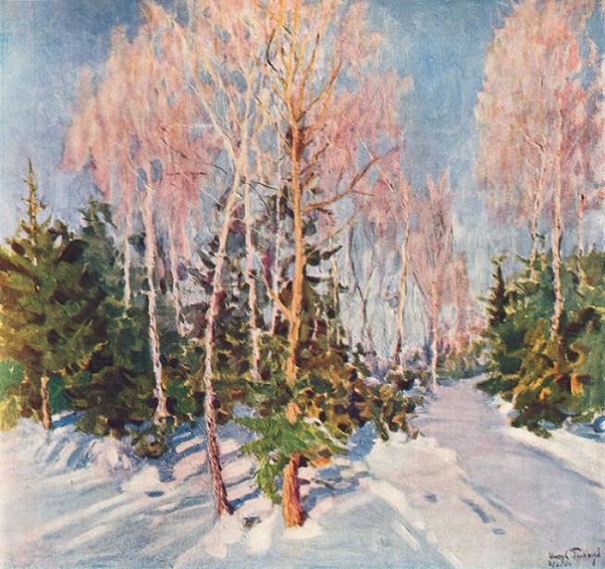
______________________________________________________________________________

6. Прочитайте описание картины Ван Рейн Рембранда и определите её название. Ушедший из дома сын после долгой разлуки возвращается домой в лохмотьях, несчастный и виноватый. Он падает на колени перед состарившимся отцом. В жесте склонившегося отца ласка. Золотые и красноватые оттенки цвета согревают картину внутренним теплом, мерцают и светятся. Всё замерло. И кажется, что совершается чудо, доброе волшебство встречи и всепрощения.
______________________________________________________________________________

7. Рассмотрите фото памятника и напишите, что бы рассказал сверстникам юный герой Гражданской войны? Памятник «Орленок», скульптор Л.Н. Головницкий. Челябинск, Алое поле
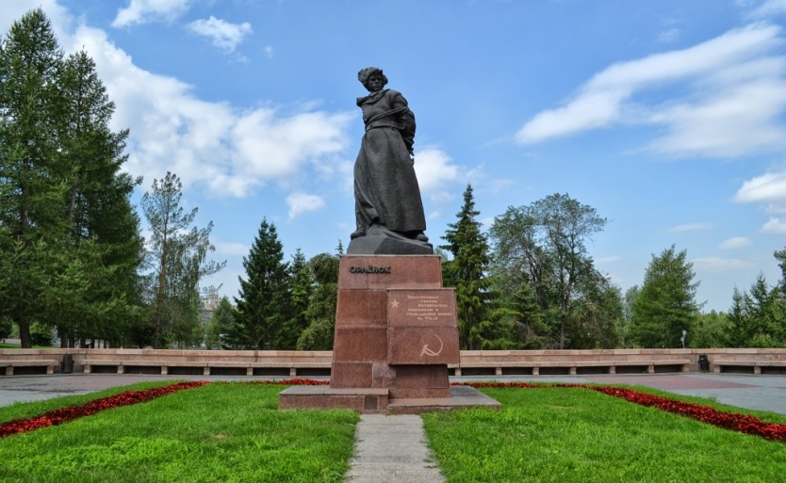
______________________________________________________________________________
______________________________________________________________________________
______________________________________________________________________________
______________________________________________________________________________
______________________________________________________________________________

Тест № 4.
«Искусство объединяет народы»
1. Так называли архитекторов в Древней Руси.
а) зодчий
б) ваятель
в) офеня
г) коробейник

2. Какой город Древней Руси называют матерью русских городов?
а) Новгород
б) Киев
в) Владимир
г) Смоленск

3. Один из известнейших музеев России, возникший как частное собрание императрицы Екатерины II в 1764 году.
а) Кунсткамера
б) Третьяковская галерея
в) Эрмитаж
г) Русский музей

4. Русский ученый, возродивший искусство мозаики.
а) Д.И. Виноградов
б) М.В. Ломоносов
в) В.М. Севергин
г) А.К. Нартов

5. Кто является автором иконы «Троица», написанной для иконостаса Троицкого собора?
а) Д. Черный
б) А. Рублев
в) Ф. Грек
г) Прохор из Городца

6. Основатель русского книгоиздания, первопечатник.
а) Ф. Скорина
б) И. Федоров
в) И. Гуттенберг
г) Я. Мстиславец

7. Кто из русских художников написал картину «Юный живописец» и, по сути дела, обессмертил свое имя?
а) М. Шибанов
б) И. Фирсов
в) И. Ерменев
г) И. Танков

8. Кто из русских художников-классицистов написал картины «Зевс и Фетида», «Владимир и Рогнеда», «Прощание Гектора с Андромахой»?
а) Г.И. Угрюмов
б) Д.Г. Левицкий
в) И.Н. Никитин
г) А.П. Лосенко

9. Рассматривая книгу «Свежий кавалер», в которой просматривается дерзкая насмешка не только над тупым и чванливым чиновником, но и над академическими традициями, великий К.П. Брюлов сказал автору: «Поздравляю вас, вы победили меня». К кому относились эти слова?
а) к В.В. Пукиреву
б) к А.А. Агину
в) к П.А. Федотову
г) к Г.Г. Гагарину

10. В каком жанре работали художники: И. Шишкин, И. Левитан, А. Саврасов, И. Айвазоский?
а) в жанре портрет
б) в жанре натюрморт
в) в жанре пейзаж
г) в историческом жанре

11. Назовите одного из наиболее популярных пейзажистов первой трети XIX в.; картины свои, пользовавшиеся наибольшим успехом, он повторял несколько раз из-за большого спроса у покупателей из разных стран.
а) А.Г. Венецианов
б) С.Ф. Щедрин
в) М.М. Иванов
г) Е.Ф. Крендовский

12. Назовите известного русского художника, автора картины «Девочка с персиками».
а) В. Серов
б) В. Перов
в) И. Крамской
г) И. Репин
13. Для каких целей возводили Архангельский собор Московского Кремля?
а) как усыпальницу московских государей
б) как собор с трапезными палатами
в) как собор для заседаний московского правительства
г) как усыпальницу для верховного духовенства
14. В память о каком историческом событии был возведен русскими зодчими Бармой и Постником собор Покрова на Рву (иначе храм Василия Блаженного) а Москве?
а) в память о взятии Астрахани
б) в честь покорения Сибири
в) в память о взятии Казани
г) в память о взятии Полоцка

15. Герой, убивающий змея, изображенный на московском гербе.
а) Дмитрий Пожарский
б) Георгий Победоносец
в) Юрй Долгорукий
г) Козьма Минин

16. Кто из знатных людей XVIII в. Был владельцем крупнейшего в России крепостного театра?
а) Я.П. Шаховский
б) Н.П. Шереметев
в) И.И. Шувалов
г) А.Д. Шишков

17. Кто из русских художников написал женский портрет, о котором спустя 200 лет восторженно высказался русский поэт Николай Заболоцкий: …Ее глаза – как два тумана Полуулыбка, полуплач, Ее глаза – как два обмана, Покрытых мглою неудач… Чей это портрет? –
а) Д.М. Матвеев
б) И.Н. Никитин
в) И.П. Аргунов
г) Ф.С. Рокотов

18. Какого русского художника специалисты называют «антиподом» О.А. Кипренского, поскольку его картины показывают свободного, раскованного человека, а по своей форме они всегда простые, «домашние» («Портрет сына», «А.С. Пушкин», «Кружевница»)?
а) А.О. Орловского
б) В.А. Тропинина
в) Е.Ф. Крендовского
г) Г.В. Сорока

19. Кто из русских живописцев был одним из основоположников бытового жанра русской живописи?
а) Е.Ф. Крендовский
б) А.Г. Венецианов
в) Г.В. Сорока
г) П.А. Федотов

20. На картине какого русского живописца мы видим, как происходило похищение Европы?
а) С.В. Иванова
б) В.А. Серова
в) К.А. Коровина
г) М.В. Нестерова

Тестовая работа за 1 полугодие.
1.Кто из этих художников известен как пейзажист?
а) И.Шишкин б) И. Левитан в) Сальвадор Дали г) В.Кандинский
2. Как называется произведение художника, посвященное изображению человека или группы людей?
а) гравюра б) пейзаж в) натюрморт г) портрет
3.Как называют изображение лица человека, обращенное к зрителю?
а) в фас б) в профиль в) в три четверти
4.Какой народный промысел сложился в 18-19 веке в Городце?
а) резьба б) ковка в) глиняная игрушка г) роспись
5.Какие фигуры являются традиционными для городецкой росписи?
а) коня б) рыбы в) птицы г) человека
6. Какие из предложенных пар цветов называются контрастными?
а) оранжевый - синий б) красный - желтый в) зеленый - синий г) красный - розовый

4 класс
Итоговая тестовая работа
А 1. Какой вид искусства, из перечисленных ниже, относится к пространственной группе искусств?
1) живопись;
2) театр;
3) кино;
4) музыка;
А 2. Какие цвета нужно смешать, чтобы получить серый цвет?
1) жёлтый + синий =
2) красный + жёлтый =
3) белый + чёрный =
4) белый + красный =
А 3. Какой цвет получится, если к жёлтому цвету добавить красный?
1) серый;
2) оранжевый;
3) фиолетовый;
4) зелёный;
А 4.Кто написал картину « Утро в сосновом лесу»?
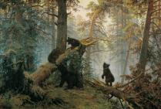 1) Левитан И. И.
2) Шишкин И. И.
3) Айвазовский И. К.
4) Васнецов В. М.

А 5. Какое, из перечисленных строений, не является старинной деревенской постройкой?
1) амбар;
2) баня;
3) сарай;
4) гараж;
А 6. Какой, из ниже перечисленных городов не является древнерусским городом?
1) Новгород;
2) Псков;
3) Суздаль;
4) Сафоново;
А 7. Декоративная композиция (в окне, двери) из цветного стекла или другого
материала пропускающего свет называется ----
1) мозаика;
2) фреска;
3)панно;
4) витраж;
А 8. Какую страну называют - « Страна восходящего солнца»?
1) Китай;
2) Япония;
3) Россия;
4) Франция;
А 9) Как называется национальная одежда японок?
1) сарафан;
2) халат;
3) сари;
4) кимоно;

А 10. Что лежит, согласно преданию, в основе названия классического греческого орнамента « меандр»?

1) название реки;
2) название горы:
3) название острова;
4) название озера;
А 11. В каком городе находится Государственная Третьяковская галерея?
1) г. Санкт – Петербург;
2) г. Москва;
3) г. Смоленск;
4) г. Сафоново;

А 12. Что не является элементом архитектуры?
1) арка;
2) свод;
3) купол;
4) икона;

В 1. Установи взаимосвязь между названием жилища и его определением.
Название жилища | Определение
1) Изба | А) Переносное жилище некоторых народов севера, покрытое оленьими шкурами;
2) Юрта | Б) Отапливаемый жилой деревянный крестьянский дом.
3) Сакля | В) Переносное жилище степных кочевых народов.
4) Яранга | Г) Тип жилища у горцев Кавказа с каменными, глинобитными или саманными стенами и плоской крышей.

В 2. Что из ниже перечисленного относится к художественным материалам?
( отметьте все верные ответы)
1) акварельные краски;
2) цветные карандаши;
3) простой карандаш;
4) восковые мелки;
5) кисти;
6) молоток;
7) пенал;

В 3. Установи взаимосвязь между известными архитектурными сооружениями и их местонахождением.
Архитектурное сооружение | Местонахождение.
1) Храм Парфенон. | А) Россия (г. Москва)
2) Колокольня Ивана Великого. | Б) Греция (г. Афины)
3) Медресе Улугбека. | В) Франция (г. Париж)
4) Собор Парижской Богоматери. | Г) Узбекистан (г. Самарканд)

